Ρίχνω το ζάρι και με έναν φελλό κάνω στην κυψέλη τόσες κίτρινες στάμπες, όσες ο αριθμός που τυχαίνω κάθε φορά.

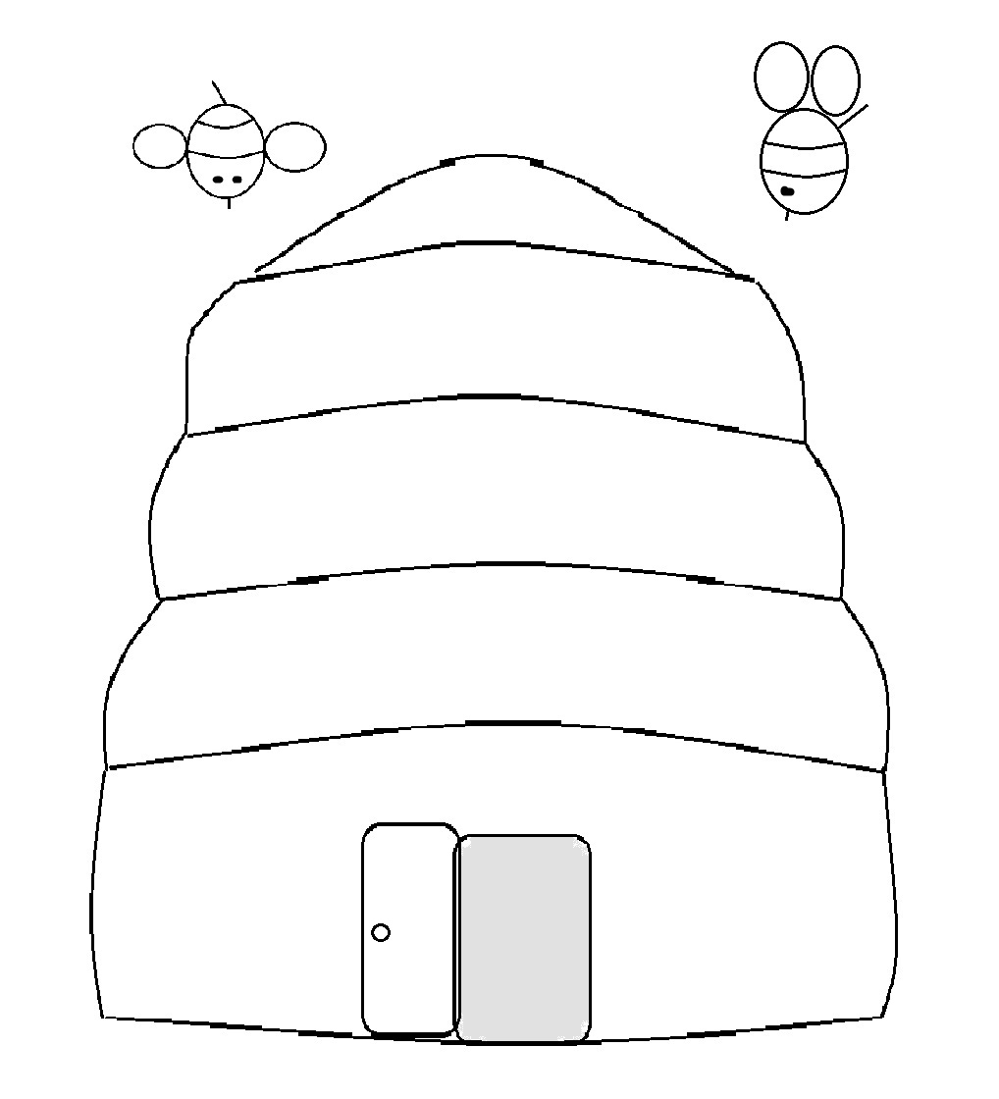

Όνομα: ……………………………………………………………………………

Ημερομηνία: ……………………………………………………………………..

